دليل المستخدم

**لبوابة اعتماد مزوّدي خدمة الفوترة الإلكترونية**

**جدول المحتويات**

**1.** **مقدّمة** 3

**2.** **الغرض من إعداد دليل المستخدم** 4

**3.** **مراجعة الدليل وتحسينه** 5

**4.** **مقدمة حول بوابة اعتماد مزوّدي خدمة الفوترة الإلكترونية** 6

**5.** **بوابة اعتماد مزوّدي خدمة الفوترة الإلكترونية** 7

**تسجيل الدخول إلى البوابة** 7

**بنية البوابة** 8

**الصفحة الرئيسية** 9

**تقديم طلب الاعتماد** 11

**متابعة حالة الطلب** 11

**تصنيفات حالة الطلب** 13

**استعراض الطلب** 14

**عرض رسائل البريد الإلكترونية** 15

**الإجراءات المطلوبة** 17

**5. مراقبة إصدارات دليل المستخدم** 25

# **مقدّمة**

يوضّح هذا الدليل إجراءات استخدام بوابة اعتماد مزوّدي خدمة الفوترة الإلكترونيّة، ويشرح آليّات عملها.

يرجى قراءة هذا الدليل بعناية قبل تقديم طلب اعتماد مزوّد خدمة الفوترة الإلكترونية؛ لضمان إنجاز العمل بدقةٍ وسرعة.

# **الغرض من إعداد دليل المستخدم**

يهدف هذا الدليل إلى مساعدة مزوّدي الخدمات على استخدام بوابة اعتماد مزوّدي خدمات الفوترة الإلكترونيّة.

ويستحسن لمزودي الخدمات الاسترشاد به كلما أرادوا مباشرة أي إجراء عبر البوابة، حرصًا على دقّة التنفيذ وسلامة الإجراءات.

# **مراجعة الدليل وتحديثه**

تتولى وزارة المالية مراجعة هذا الدليل بصفة دورية، ليكون متوافقًا مع أي تغييرات أو تحديثات.

# **مقدمة حول بوابة اعتماد مزوّدي خدمة الفوترة الإلكترونية**

يبين المخطط التالي صورةً إجماليةً لمراحل عملية الاعتماد:

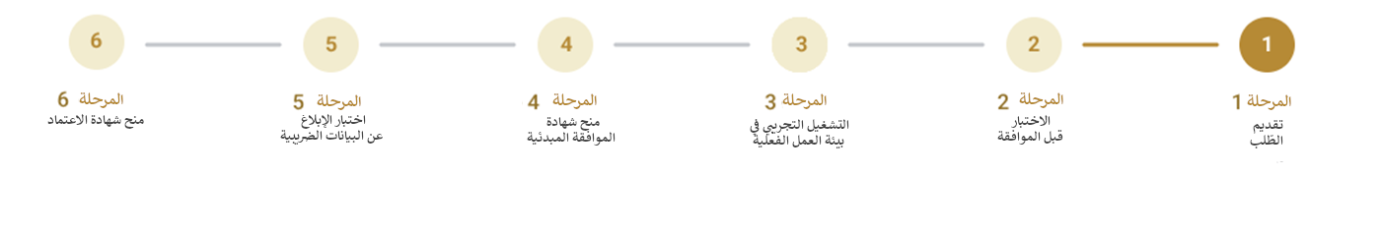

عند تقديم طلب الاعتماد، يجب التأكد من إدخال معلومات دقيقة وصحيحة، إذ قد يؤدي إدخال بيانات غير صحيحة إلى رفض الطلب أو تأخير اعتماده. ويتحمل مزوّد الخدمة المسؤولية الكاملة عن صحة البيانات المدرجة في طلبه عبر هذه البوابة.

وفي حال واجهت أي صعوبة في تسجيل الدخول إلى حسابك، يمكنك طلب المساعدة عبر مركز اتصال وزارة المالية على الرقم 800533336 أو مراسلتنا عبر البريد الإلكتروني info@mof.gov.ae.

# **بوابة اعتماد مزوّدي خدمة الفوترة الإلكترونية**

## **تسجيل الدخول إلى البوابة**

يتطلب الدخول إلى هذه البوابة تسجيل الدخول باستخدام الهوية الرقمية الإماراتية (UAE Pass). فإذا لم يكن لديك حساب، فبادر بإنشائه عبر الرابط https://uaepass.ae قبل محاولة الدخول إلى البوابة.

ستُنقل إلى منصّة الهوية الرقمية الإماراتية، حيث يتعين عليك إدخال بياناتك وإتمام التحقق عبر تطبيق UAE Pass المثبّت على هاتفك المحمول.

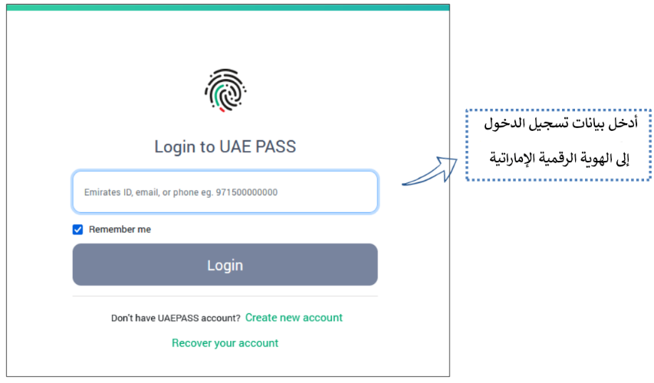 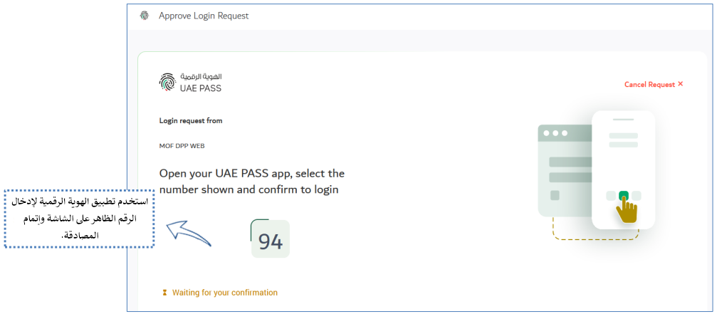

بعد نجاح التحقق، ستُنقل إلى الصفحة الرئيسية لبوابة اعتماد مزوّدي خدمات الفوترة الإلكترونيّة، والتي سيرد شرحها بالتفصيل لاحقًا في هذا الدليل.

## **بنية البوابة**

يبقى الشريط العُلوي ظاهرًا دومًا سواء داخل البوابة أو أثناء تقديم طلب الاعتماد، ويتيح للمستخدم:

* **العودة إلى الصفحة الرئيسية عبر النقر على أيقونة "الصفحة الرئيسية".**
* **الانتقال إلى موقع وزارة المالية عبر الضغط على شعار الوزارة.**
* **تغيير لغة الواجهة بين العربية والإنجليزية.**
* **تسجيل الخروج.**

أما **الجزء السفلي** من المنصّة فيتضمّن:

* **رابط إلى دليل المستخدم المتعلّق بالبوابة.**
* **رابط إلى صفحة الأسئلة الشائعة.**
* **معلومات التواصل مع وزارة المالية.**

تضم البوابة **ثلاث صفحات رئيسية:**

1. **الصفحة الرئيسية**
2. **تقديم طلب الاعتماد**
3. **متابعة حالة الطلب**

## **الصفحة الرئيسية**

عند تسجيل الدخول إلى بوابة اعتماد مزوّدي خدمة الفوترة الإلكترونية لأول مرة، ستظهر لك الصفحة الرئيسية، والتي تتضمّن لمحة عن عملية الاعتماد، حيث يمكنك الاطلاع على:

* **المخطّط العام لمراحل عملية الاعتماد.**
* **روابط إلى دليل المستخدم والأسئلة الشائعة.**
* **قائمة الوثائق الإلزامية المطلوبة لاستكمال طلب الاعتماد.**

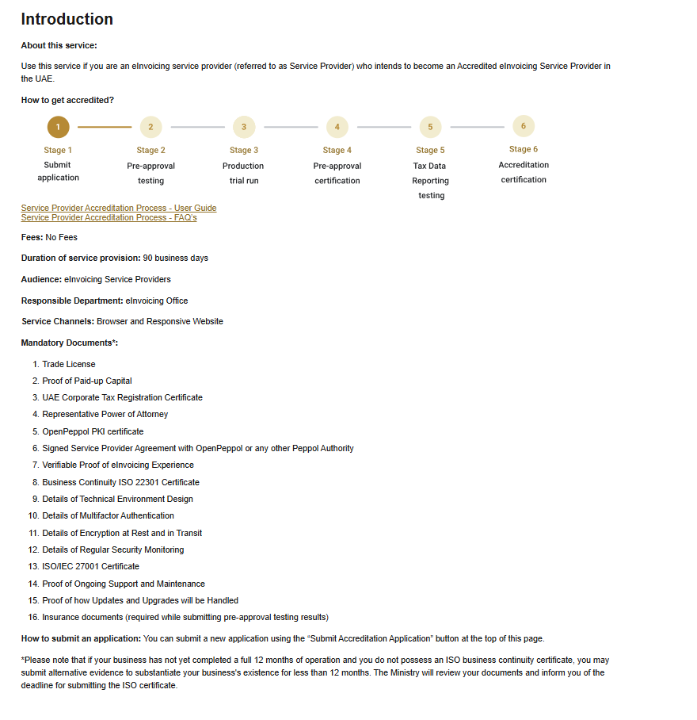

## **تقديم طلب الاعتماد**

لبدء تقديم طلب الاعتماد، انقر على زر "**إرسال طلب الاعتماد**"، وستُنقل إلى صفحة تقديم الطلب.

**ملاحظة:** سيكون هذا الزر غير نشط (رمادي اللون) في حال كنت قد أتممت تقديم طلب سابق. أما إذا كنت قد بدأت تعبئة الطلب دون إرساله بعد، فسيؤدي الضغط على هذا الزر إلى نقلك إلى مسودة طلبك لاستكماله.

## **متابعة حالة الطلب**

عند تسجيل الدخول للمرة الأولى، ستكون صفحة "**متابعة حالة الطلب**" فارغة، نظرًا لعدم تقديم أي طلب بعد.

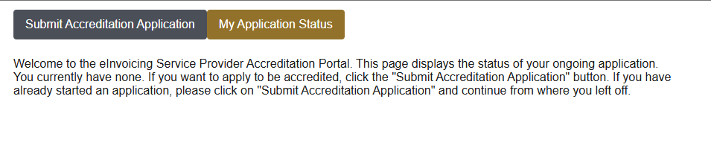

بمجرّد تقديم الطلب، ستتم إضافته إلى جدول بيانات يعرض المعلومات المرتبطة بالطلب.

ويحتوي الجدول على الأعمدة التالية:

* **رقم الطلب:** يتضمّن رقم الطلب، بالإضافة إلى زرين: "استعراض الطلب" و"عرض رسائل البريد الإلكتروني"، وسيتناول هذا الدليل شرحًا مفصّلًا حول كيفية استخدامهما في الأقسام التالية.
* **تاريخ التقديم:** يوضح تاريخ ووقت إرسال الطلب.
* **نوع الطلب:** يشير إلى تصنيف الطلب (مثلًا: طلب اعتماد) بالإضافة إلى الاسم القانوني لمزوّد الخدمة.
* **الحالة:** يحدّث النظام الحالة تلقائيًّا وفقًا للمرحلة التي وصل إليها الطلب في مسار الاعتماد. وسترد الإشارة إلى مختلف حالات الطلب في القسم التالي.
* **الإجراءات المطلوبة:** يوضح هذا العمود أي إجراءات ينبغي على مزوّد الخدمة تنفيذها، مثل الاستجابة لطلب تقديم معلومات إضافية أو رفع نتائج الاختبار، مع تحديد الموعد النهائي لكل إجراء. وإذا لم يكن هناك أي إجراء مطلوب، فسيظهر النص: "**لا توجد أي إجراءات مطلوبة في الوقت الحالي**". وسيرد استعراضٌ لتفاصيل الإجراءات في موضع لاحق من الدليل.

### **تصنيفات حالة الطلب**

* **تحت المراجعة لدى مكتب الفوترة الإلكترونية:** يقوم مكتب الفوترة الإلكترونية حاليًا بدراسة طلبك، ولا يتطلب منك اتخاذ أي إجراء في الوقت الحالي.
* **في انتظار استجابة مزوّد الخدمة:** ينتظر مكتب الفوترة الإلكترونية ردك بشأن إجراء محدد (مثل استكمال بيانات غير مكتملة أو تقديم نتائج اختبارات).
* **تم تلقي رد مزوّد الخدمة:** استلم مكتب الفوترة الإلكترونية ردك بشأن الإجراء المطلوب (مثل استكمال بيانات غير مكتملة أو تقديم نتائج اختبارات).
* **الموافقة المبدئية لمزوّد الخدمة:** منحك مكتب الفوترة الإلكترونيّة اعتمادًا مبدئيا مع شهادة.
* **اعتماد مزوّد الخدمة:** منحك مكتب الفوترة الإلكترونية اعتمادا كاملًا مع شهادة، وسيغلق الطلب الآن.
* **رفض الطلب:** قرّر مكتب الفوترة الإلكترونية رفض طلب الاعتماد، وسيغلق الطلب الآن.

### **استعراض الطلب**

للاطلاع على الطلب الذي قدّمته في أي وقت، اضغط على زر "استعراض الطلب"  مما يتيح لك مشاهدة الطلب وتحميل نسخة منه بصيغة PDF.

### **عرض رسائل البريد الإلكترونية**

عند الضغط على زر "الاطلاع على رسائل البريد الإلكتروني"،  ستنتقل إلى صفحة المراسلات، حيث يمكنك مشاهدة جميع الرسائل الواردة والصادرة المتعلقة بطلبك من بوابة اعتماد مزوّدي خدمات الفوترة الإلكترونية.

يمكنك فتح أي رسالة إلكترونية بصيغة PDF عبر النقر على الرابط الموجود في عمود "عنوان المستند"، ويمكنك أيضًا تحميلها أو طباعتها.**

### **الإجراءات المطلوبة**

خلال عملية الاعتماد تتطلب إجراءات مختلفة استجابة منك بتقديم معلومات محددة (مبينة في عمود "الإجراءات"). بعض هذه الإجراءات إلزامي، وبعضها الآخر مشروط بظروف معينة.

عند الضغط على زر "الرد" في عمود الإجراءات، ستُنقل إلى الصفحة المطلوبة، حيث يمكنك إدخال البيانات اللازمة وإرفاق المستندات ثم تقديمها.

وفيما يلي بعض الأمثلة على هذه الإجراءات:

#### **استكمال البيانات الناقصة**

يظهر هذا الإجراء إذا رأى مكتب الفوترة الإلكترونية أن بعض المستندات المقدمة غير مكتملة أو لا تستوفي الشروط المطلوبة. وقد يشمل ذلك أخطاء في بيانات الاتصال أو نقصًا في الوثائق الداعمة.

لإضافة البيانات المطلوبة أو تعديل المعلومات، اضغط على "التالي"، ثم انقر على "إرسال" بعد إتمام التعديلات.

#### **شهادة الاعتماد ISO 22301**

إذا اخترت "لا" ردًّا على سؤال "هل تمتلك شهادة ISO 22301 لاستمرارية الأعمال؟" في طلب الاعتماد، فستكون مُلزمًا بتقديم الشهادة فور حصولك عليها، مع مراعاة الالتزام بالموعد النهائي المحدد.

#### **مستندات التأمين**

بعد أن يتمَّ مكتب الفوترة الإلكترونية مراجعة طلبك الأولي، سيتعين عليك تقديم مستندات التأمين المطلوبة.

#### **اختبار OpenPeppol التمهيدي للموافقة المسبقة**

عند تأكيد مكتب الفوترة الإلكترونية على استعدادك لإجراء اختبار OpenPeppol التمهيدي للموافقة المسبقة، سيُطلب منك رفع المستندات اللازمة فور إتمام الاختبار.

#### **اختبار تسجيل المستخدم النهائي التمهيدي للموافقة المسبقة**

عند إقرار مكتب الفوترة الإلكترونية بجاهزيتك لإجراء اختبار تسجيل المستخدم النهائي التمهيدي للموافقة المسبقة بالتنسيق مع الهيئة الاتحادية للضرائب، سيُطلب منك رفع المستندات المطلوبة فور استكمال الاختبار.

#### **الاختبار التشغيلي لنظام OpenPeppol**

عند إقرار مكتب الفوترة الإلكترونية بجاهزيتك لإجراء الاختبار التشغيلي لنظام OpenPeppol، سيُطلب منك رفع الوثائق المطلوبة فور استكمال الاختبار.

#### **الاختبار التشغيلي لتسجيل المستخدم النهائي**

بمجرد أن يقر مكتب الفوترة الإلكترونية بجاهزيتك لإجراء الاختبار التشغيلي لتسجيل المستخدم النهائي بالتنسيق مع الهيئة الاتحادية للضرائب، سيُطلب منك رفع الوثائق المطلوبة فور استكمال الاختبار.

# **5. مراقبة إصدارات دليل المستخدم**

|  |  |  |  |  |
| --- | --- | --- | --- | --- |
| **إصدار اللغة العربيّة** | **التاريخ** | **وصف التعديلات** | **المحرر** | **المعتمد** |
| 1.0 | 05-03-25 | الإصدار الأول | فريق الموردين لدى وزارة المالية | وزارة الماليّة |